Ejercicio5 – Formularios
En este ejercicio usaremos las clases de formulario para crear sumar al ejercicio anterior un formulario entre la sección de citas y el footer, como podemos ver en las imágenes.
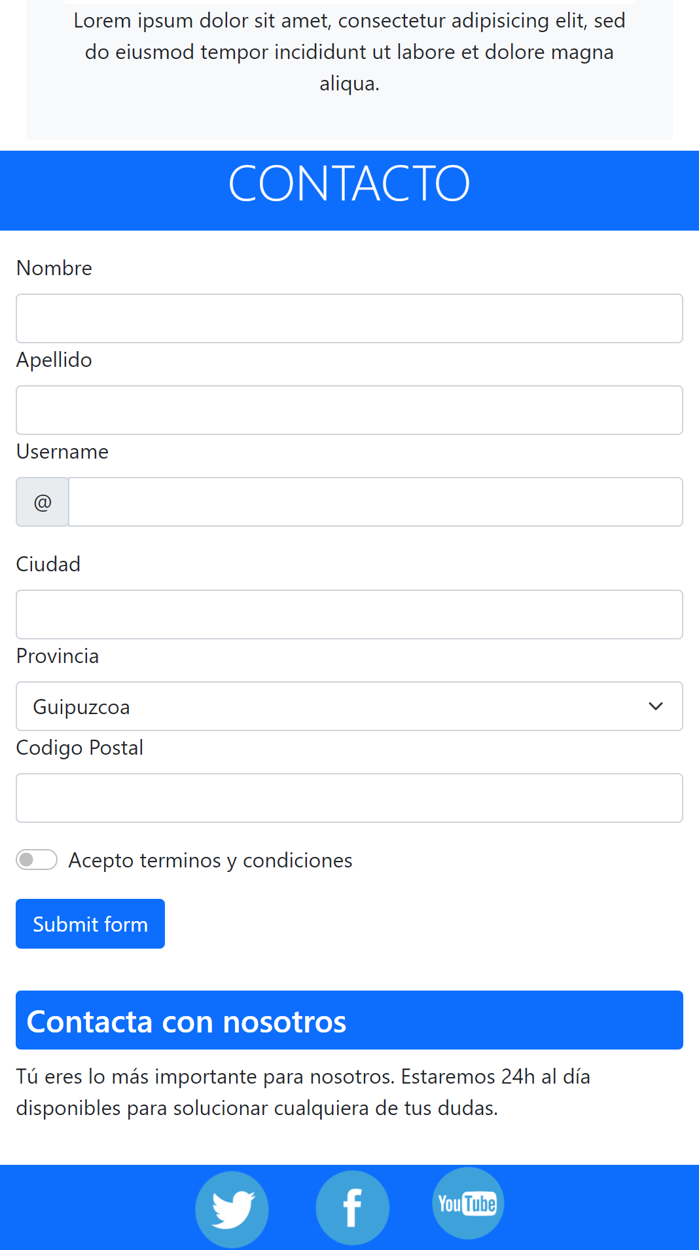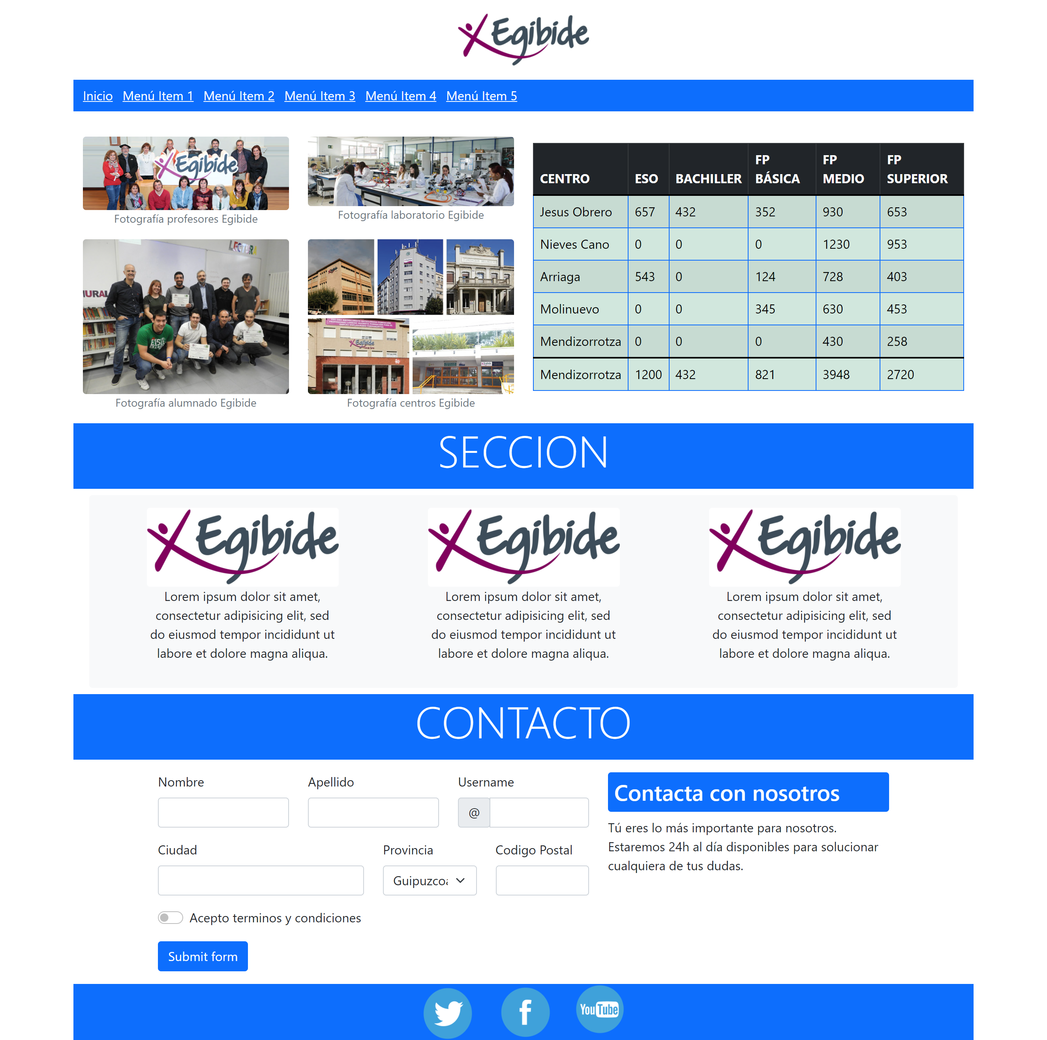
La primera imagen seria para tamaños menores a 768px y la de la derecha para tamaños mayores.
No podeis crear ninguna hoja de estilos, lo tendréis que hacer todo por medio de clases de BootStrap.

